** **

**控制理论课程设计报告**

|  |  |  |
| --- | --- | --- |
| **指导老师** | ： | 刘峰 |
| **姓名** | ： |  |
| **班级** | ： |  |
| **学号** | ： |  |

二〇二一年十二月

**目录**

第一章 实验简介 1

1.1 实验目标 1

1.2 实验内容 1

1.3 实验平台 1

第二章 单级倒立摆系统 2

2.1 倒立摆设计主要内容 2

2.2 系统建模——非线性系统的线性化 2

2.2.1 实验要求 2

2.2.2 实验原理 2

2.2.3 程序源码及结果 3

2.2.4 结果分析 6

2.3 系统分析——绘制并比较响应曲线 6

2.3.1 实验要求 6

2.3.2 实验原理 6

2.3.3 程序源码及结果 6

2.3.4 结果分析 11

2.4 系统分析——稳定性与性能 12

2.4.1 实验要求 12

2.4.2 实验原理 12

2.4.3 程序源码及结果 12

2.4.4 结果分析 16

2.5 系统分析——能控性和能观性 16

2.5.1 实验要求 16

2.5.2 实验原理 16

2.5.3 程序源码及结果 16

2.5.4 结果分析 18

2.6 系统设计——状态反馈（SF） 19

2.6.1 实验要求 19

2.6.2 实验原理 19

2.6.3 程序源码及结果 19

2.6.4 结果分析 22

2.7 系统设计——基于状态观测器的状态反馈（OSF） 23

2.7.1 实验要求 23

2.7.2 实验原理 23

2.7.3 程序源码及结果 23

2.7.4 结果分析 26

2.8 系统设计——SF+单位比例增益的输出反馈(OF)，跟踪阶跃输入 27

2.8.1 实验要求 27

2.8.2 实验原理 27

2.8.3 程序源码及结果 27

2.8.4 结果分析 29

2.9 系统设计——SF+带积分校正的OF，跟踪阶跃输入 30

2.9.1 实验要求 30

2.9.2 实验原理 30

2.9.3 程序源码及结果 31

2.9.4 结果分析 34

2.10 系统设计——OSF+带积分校正的OF，跟踪阶跃输入 35

2.10.1 实验要求 35

2.10.2 实验原理 35

2.10.3 程序源码及结果 35

2.10.4 结果分析 38

第三章 蔡氏混沌电路 39

3.1 蔡氏混沌电路部分主要内容 39

3.2 系统建模——机理到状态空间表达式 39

3.2.1 实验要求 39

3.2.2 实验原理 39

3.3 系统分析——蔡氏电路混沌现象分析 40

3.3.1 实验要求 40

3.3.2 实验原理 41

3.3.3 程序源码及结果 41

3.3.4 结果分析 44

3.4 系统设计——基于状态反馈的同步控制设计 44

3.4.1 实验要求 44

3.4.2 实验原理 44

3.4.3 程序源码及结果 45

3.4.4 结果分析 48

第四章 总结与体会 49

4.1 课设总结 49

4.2 课设体会 50

# 第一章 实验简介

## 1.1 实验目标

1.自动控制原理理论知识的回顾巩固、 进一步理解与基本应用

2.MATLAB软件辅助系统分析与设计的学习与应用

3.与自动化专业其它专业课程的对接/衔接尝试

## 1.2 实验内容

任务一：单级倒立摆系统的建模、 分析、 设计、 验证、 虚拟平台验证（选）

任务二：蔡氏混沌电路的建模、 分析、 同步设计、 应用（选）、 实现（选）

## 1.3 实验平台

MATLAB R2020b

# 第二章 单级倒立摆系统

## 2.1 倒立摆设计主要内容

1． 通过模型建立，分析系统的机理得到状态空间表达式

2． 分析开环系统的稳定性（稳定性判别以及仿真验证）

3． 分析系统的能观能控性（控制系统的条件验证）

4． 设计：状态反馈设计、基于全维观测器的状态反馈设计等

5． 通过 SIMULINK 对简化后的线性系统和非线性系统进行仿真验证

## 2.2 系统建模——非线性系统的线性化

### 2.2.1 实验要求

1.自己完成推导，报告给出较完整过程

2.给出对应的传递函数模型

3.在simulink中搭出线性模型

### 2.2.2 实验原理

①根据系统机理建立非线性模型

 



②简化非线性系统为线性系统

当θ从正的一侧趋于0时，,上述方程可简化得到：



代入已知数据：*M=1kg, m=0.1kg, l=0.5m*

得：

### 2.2.3 程序源码及结果

代码：

1. %% 倒立摆建模，非线性系统的线性化
2. %车重M=1kg，球重m=0.1kg，杆长L=0.5m
3. %x1=z，x2=z'，x3=θ，x4=θ'
4. clc;clear;
5. %①非线性模型
6. syms x1 x2 x3 x4 u;
7. M = 1;
8. m = 0.1;
9. l = 0.5;
10. g = 9.8;
11. dx1 = x2;
12. dx2 = (u+m*l*x4^2*sin(x3)-m*g*sin(x3)*cos(x3))/(M+m-m*cos(x3)^2);
13. dx3 = x4;
14. dx4 = (-u*cos(x3)+(M+m)*g*sin(x3)-m*l*x4^2*sin(x3)*cos(x3))/((M+m)*l-m*l*cos(x3)^2);
15. %②手动线性化之后的模型
16. disp('手动线性化之后的系统为：');
17. A1=[0 1 0 0;
18. 0 0 -1 0;
19. 0 0 0 1;
20. 0 0 22 0]
21. B1=[0;1;0;-2]
22. C1=[1 0 0 0]
23. D1=[0]
24. %③在MATLAB中应用求偏导的方法将其线性化
25. disp('在MATLAB中应用求偏导的方法线性化得到的系统为：');
26. A2=[diff(dx1,x1),diff(dx1,x2),diff(dx1,x3),diff(dx1,x4);
27. diff(dx2,x1),diff(dx2,x2),diff(dx2,x3),diff(dx2,x4);
28. diff(dx3,x1),diff(dx3,x2),diff(dx3,x3),diff(dx3,x4);
29. diff(dx4,x1),diff(dx4,x2),diff(dx4,x3),diff(dx4,x4);]
30. B2=[diff(dx1,u);diff(dx2,x2);diff(dx3,u);diff(dx4,u)]
31. C2=C1
32. D2=D1
33. %④求出传递函数
34. [num,den]=ss2tf(A1,B1,C1,D1); %分子多项式的系数矩阵NUM和分母多项式的系数向量DEN
35. sys=tf(num,den)

Simulink框图：

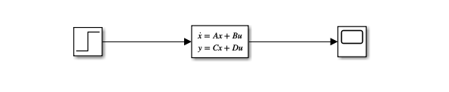

图 2-2- 1

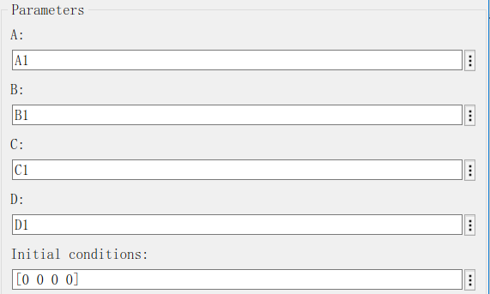

图 2-2- 2

结果：

A1 =

0 1 0 0

0 0 -1 0

0 0 0 1

0 0 22 0

B1 =

0

1

0

-2

C1 =

1 0 0 0

D1 =

0

（A1,B1,C1,D1结果相同，为节约篇幅不再展示）

sys =

s^2 + 8.882e-16 s - 20

----------------------

s^4 - 22 s^2

Continuous-time transfer function.

### 2.2.4 结果分析

利用 MATLAB求偏导的方法进行线性化，与自己手动求得的线性化结果一致。

从状态空间模型得到了传递函数模型。

Simulink框图可正常运行。

## 2.3 系统分析——绘制并比较响应曲线

### 2.3.1 实验要求

1. 设置微小的角度偏差、无控制输入

2. 绘制基于非线性系统模型的响应曲线，观察并分析各状态的演变过程

3. 绘制基于线性系统模型的响应曲线， 观察并分析各状态的演变过程

4. 比较两种模型下响应曲线的异同， 并分析原因

### 2.3.2 实验原理

利用用户自定义函数构建系统模型。

### 2.3.3 程序源码及结果

代码/框图：

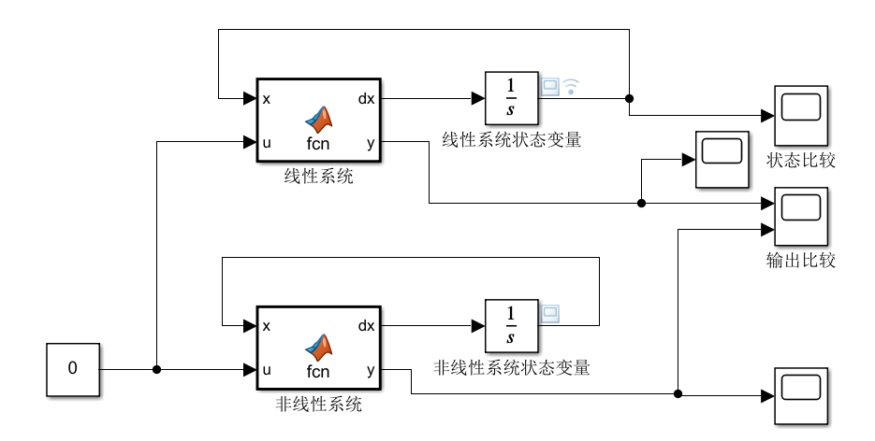

图 2-3- 1

1. function [dx,y] = fcn(x,u) %线性系统模型
2. dx = zeros(4,1);
3. M = 1;
4. m = 0.1;
5. l = 0.5;
6. g = 9.8;
7. dx(1) = x(2);
8. dx(2) = -m*g*x(3)/M+u/M;
9. dx(3) = x(4);
10. dx(4) = (M+m)*g*x(3)/(M*l)-u/(M*l);
11. y = x(1);
12. function [dx,y] = fcn(x,u)  %非线性系统模型
13. M = 1;
14. m = 0.1;
15. l = 0.5;
16. g = 9.8;
17. dx(1) = x(2);
18. dx(2) = (u+m*l*x(4)^2*sin(x(3))-m*g*sin(x(3))*cos(x(3)))/(M+m-m*cos(x(3))^2);
19. dx(3) = x(4);
20. dx(4) = (-u*cos(x(3))+(M+m)*g*sin(x(3))-m*l*x(4)^2*sin(x(3))*cos(x(3)))/((M+m)*l-m*l*cos(x(3))^2);
21. y = x(1);

结果：

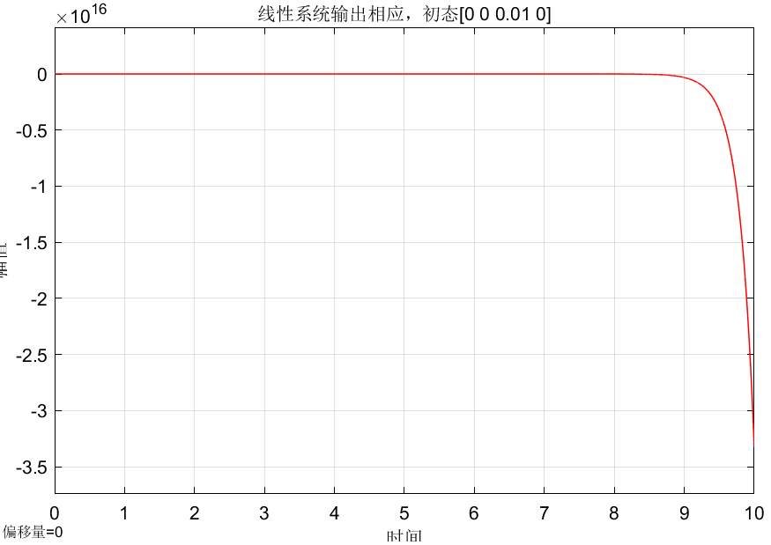

图 2-3- 2

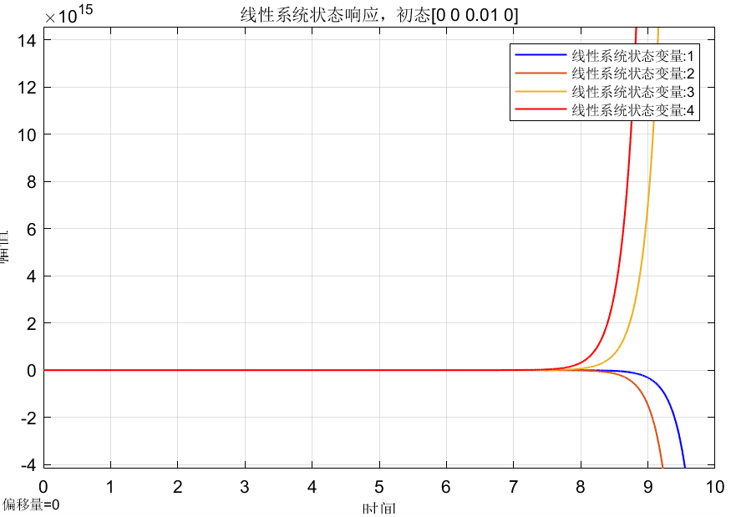

图 2-3- 3

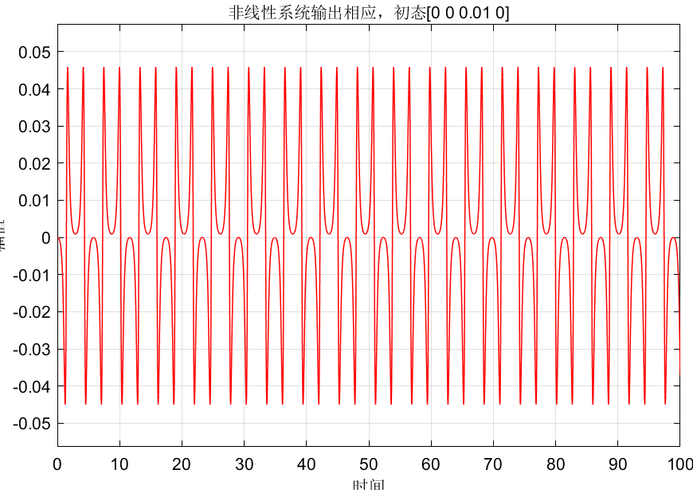

图 2-3- 4

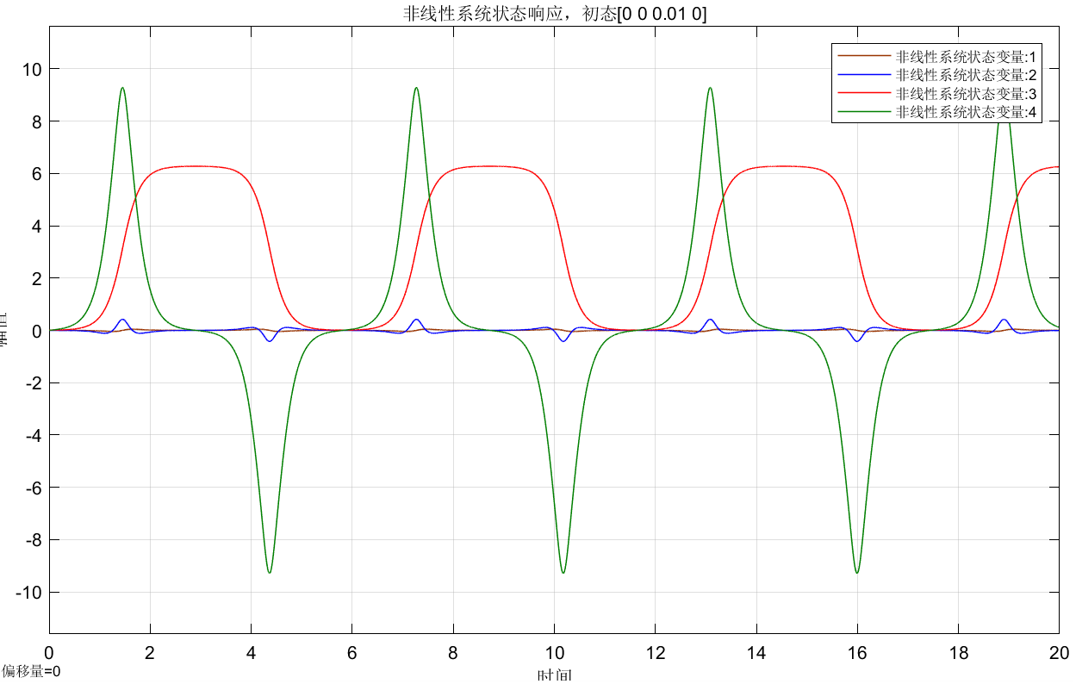

图 2-3- 5

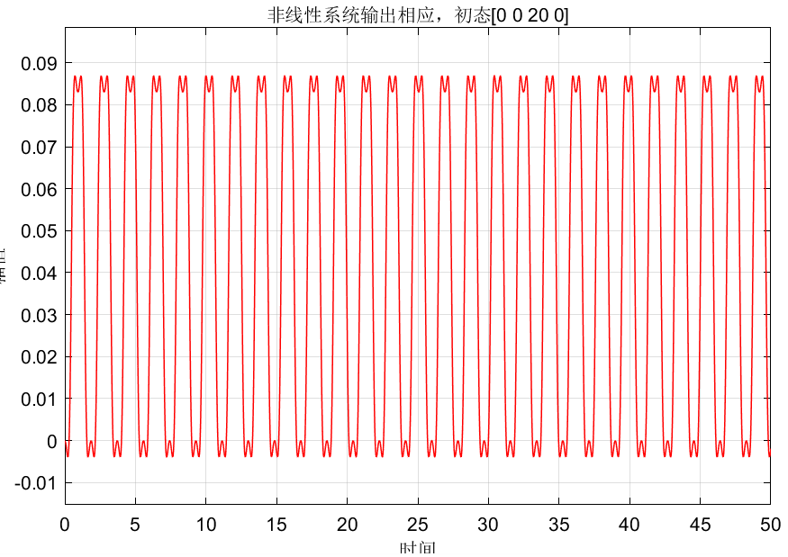

图 2-3- 6

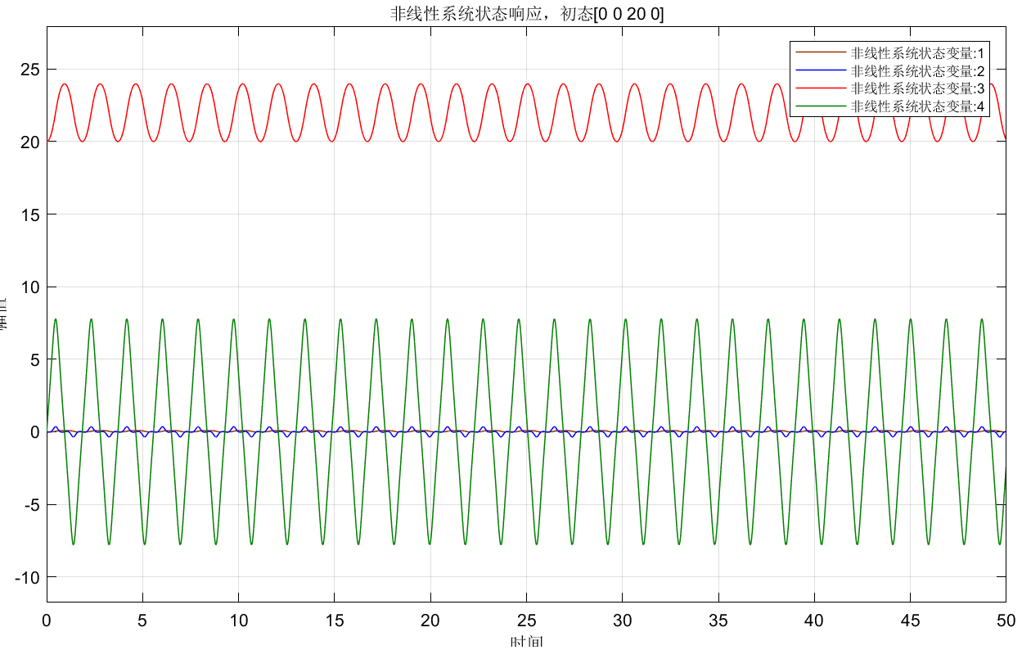

图 2-3- 7

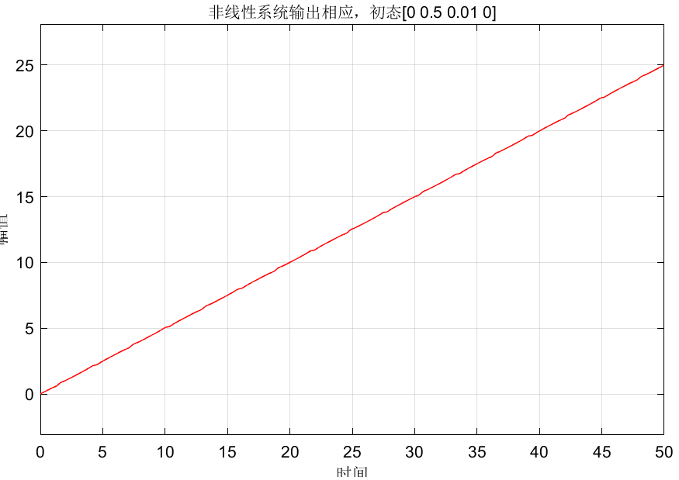

图 2-3- 8

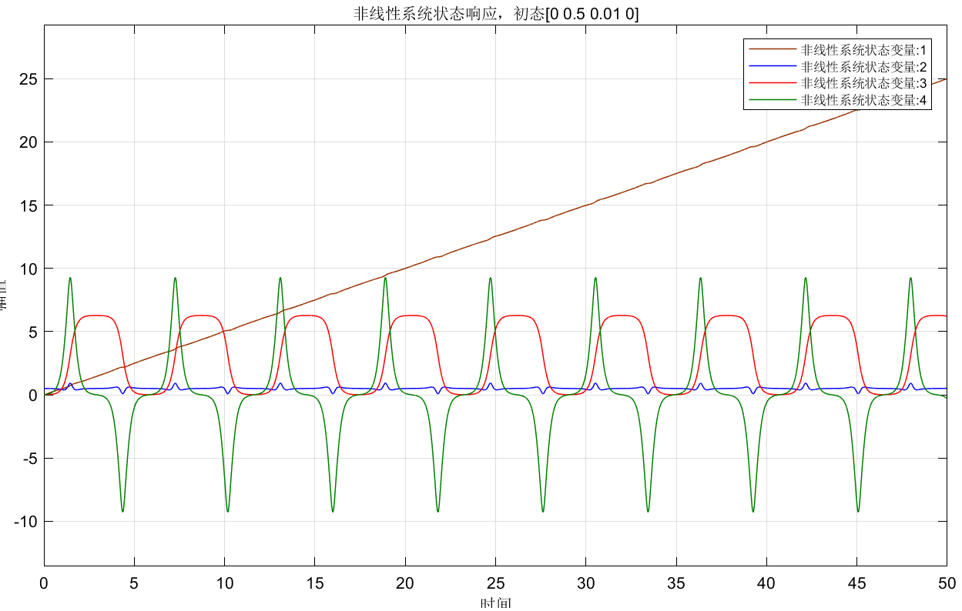

图 2-3- 9

### 2.3.4 结果分析

1. 在仅有微小的初始角度偏差下（x1=x2=x4=0，x3=0.01），线性系统的状态响应和输出响应均发散。
2. 在仅有初始角度偏差下（x1=x2=x4=0，x3=0.01或x3=20），非线性系统的状态响应和输出响应均呈现在一定范围内等幅振荡的特点，且不同状态的震荡幅度、震荡频率、波形轮廓均不相同。角度偏差的大小（x3=0.01→x3=20）并不决定系统是否稳定，只是震荡范围会随角度偏差值的增大而增大。
3. 只有当初始速度不为0（x2≠0）的时候，非线性系统才会发散。
4. 线性系统一定是不稳定的，而非线性系统在一定条件下可满足李雅普诺夫意义下的稳定，一定情况下则不稳定，说明虽然可以用线性系统来近似非线性系统，但两者在某些情况下表现出的特性还是有明显差别的。

## 2.4 系统分析——稳定性与性能

### 2.4.1 实验要求

1. 基于传递函数模型分析稳定性：极点分布法、Bode图法、Nyquist图法等

2. 基于传递函数模型分析性能：幅值裕度、相角裕度、截止频率等

3. 基于状态空间模型分析状态稳定性：李氏间接法、 李氏直接法

4. 对比开环系统响应曲线，验证以上稳定性相关结论的正确性

### 2.4.2 实验原理

经典控制理论的稳定性分析方法，现代控制理论的稳定性分析方法，渐进稳定的概念，李雅普诺夫第一法和李雅普诺夫第二法。

### 2.4.3 程序源码及结果

程序源码：

1. %% 2.4 系统分析——稳定性与性能
2. clc;clear
3. %-------------调出Scope的隐藏功能-----------------
4. set(0,'ShowHiddenHandles','on');
5. set(gcf,'menubar','figure');
6. %----------------------------------------------
7. disp('在2.2节中已经求出系统传递函数模型为：');
8. num=[0 0 1 0 -20];
9. den=[1 0 -22 0 0];
10. sys=tf(num,den) %开环传函
11. sys_bihuan=feedback(sys, tf([1],[1])) %根据 开环传函 求解 闭环传函
12. % 求得num_bihuan=[1 0 -20], den_kaihuan=[1 0 -21 0 -20]
13. %①传递函数，求根的方法（极点分布位置）
14. r=roots(cell2mat(sys_bihuan.Denominator)) %对对闭环传函的特征多项式求根r
15. if max(r)<0
16. disp('系统稳定。')
17. elseif max(r)>0
18. disp('有极点位于右半平面，系统不稳定。')
19. else
20. disp('系统临界稳定。')
21. end
22. %②传递函数，Bode图法
23. figure(1);
24. margin(sys); %做出Bode图，返回增益裕量 Gm=-Inf、相位裕量 Pm=0deg,Gm<0dB,Pm=0,所以系统不稳定
25. disp('从Bode图中可知，增益裕量 Gm<0dB、相位裕量 Pm=0deg,截止频率所以系统不稳定。');
26. grid on;
27. %③状态空间表达式，李亚普洛夫第一法，间接法
28. A=[0 1 0 0;
29. 0 0 -1 0;
30. 0 0 0 1;
31. 0 0 22 0]
32. B=[0;1;0;-2]
33. C=[1 0 0 0]
34. D=[0]
35. lamda_A=eig(A)
36. if max(lamda_A)<0
37. fprintf('矩阵A的所有特征值均具有负实部，所以系统是渐近稳定的。\n');
38. else
39. fprintf('矩阵A的特征值不是均具有负实部，所以系统是不稳定的。\n');
40. end
41. %④状态空间表达式，李亚普洛夫第二法（直接法）不用lyap()函数
42. disp('下面用李亚普洛夫第二法（直接法）,不用lyap()函数来解：');
43. P=eye(size(A,1))%先选择一个正定的P
44. Q=-P*A-A'*P    %然后由李亚普洛夫方程算出Q
45. sign2=1;
46. for x=1:size(Q)
47. detxx=det(Q(1:x,1:x));
48. if detxx<=0
49. sign2=0;
50. end
51. end
52. %**注意：先给P解出Q，再判断Q的正定是充分条件，若不正定则不能得出否定的结果！！！**%
53. if sign2==1
54. fprintf('Q的各阶顺序主子式均>0，所以矩阵Q正定，该系统稳定！\n\n');
55. else
56. fprintf('Q的顺序主子式中有≤0的，所以矩阵Q不正定，此方法无法判断系统是否稳定！\n');
57. end
58. %因为P=lyap(A,Q)语句会报错“The solution of this Lyapunov equation does not exist or is not unique.”
59. %所以不用解lyap函数的方法⑤

结果：

在2.2节中已经求出系统传递函数模型为：

sys =

s^2 - 20

------------

s^4 - 22 s^2

Continuous-time transfer function.

sys_bihuan =

s^2 - 20

-----------------

s^4 - 21 s^2 - 20

Continuous-time transfer function.

r =

0

0

4.6904

-4.6904

有极点位于右半平面，系统不稳定。

从Bode图中可知，增益裕量 Gm<0dB、相位裕量 Pm=0deg,截止频率所以系统不稳定。

lamda_A =

0

0

4.6904

-4.6904

矩阵A的特征值不是均具有负实部，所以系统是不稳定的。

下面用李亚普洛夫第二法（直接法）,不用lyap()函数来解：

P =

1 0 0 0

0 1 0 0

0 0 1 0

0 0 0 1

Q =

0 -1 0 0

-1 0 1 0

0 1 0 -23

0 0 -23 0

Q的顺序主子式中有≤0的，所以矩阵Q不正定，此方法无法判断系统是否稳定！

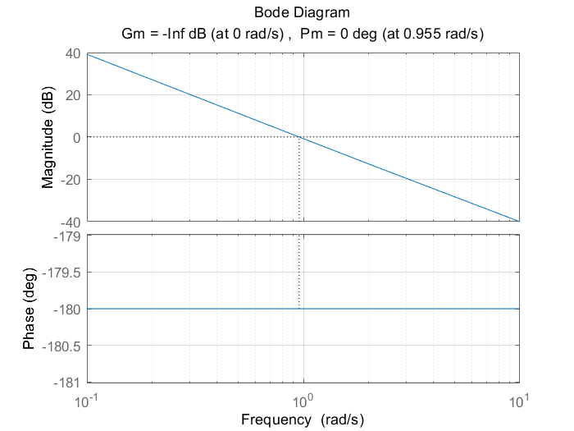

图 2-4- 1

### 2.4.4 结果分析

根据分析结果可知，系统是不稳定的。响应曲线见2.3.3。

## 2.5 系统分析——能控性和能观性

### 2.5.1 实验要求

1. 分析系统的能控性和能观性：秩判据方法

2. 分析系统的能控性和能观性：约旦标准型判定方法

### 2.5.2 实验原理

能控性和能观性分析是线性系统设计的基础，常用的判据有4种：Gram判据、秩判据、PBH判据、秩判据，标准型判据（又分对角标准型和约旦标准型两种情况）。

### 2.5.3 程序源码及结果

实验源码：

1. %% 2.5 系统分析——能控性和能观性
2. clc;clear
3. A=[0 1 0 0;
4. 0 0 -1 0;
5. 0 0 0 1;
6. 0 0 22 0]
7. B=[0;1;0;-2];C=[1 0 0 0];D=[0]
8. %①秩判据
9. fprintf('①秩判据\n\n');
10. n=size(A,1);
11. M=ctrb(A,B);%能控性矩阵
12. N=obsv(A,C);%能观性矩阵
13. fprintf('系统维数n=');disp(size(A,1));
14. fprintf('rank(M)=');disp(rank(M));fprintf('rank(N)=');disp(rank(N));%能控子系统4维，能观子系统3维
15. if (rank(M)==n)&&(rank(N)==n)
16. fprintf('所以系统能控能观。\n\n');
17. else if rank(M)==n
18. fprintf('所以系统能控不能观。\n\n');
19. else if rank(N)==n
20. fprintf('所以系统不能控能观。\n\n');
21. else
22. fprintf('所以系统不能控不能观。\n\n');
23. end
24. end
25. end
26. %②约旦标准型判据
27. fprintf('②约旦标准型判据\n');
28. sys=ss(A,B,C,D);
29. [T,J] = jordan(A);%V为变换阵，J为约旦标准型里的A阵
30. fprintf('化为约旦标准型的变换阵T=: \n');disp(T);
31. fprintf('系统的约旦标准型为：');
32. fprintf('T^(-1)*A*T =  \n');disp(T^(-1)*A*T);
33. fprintf('T^(-1)*B =   \n');disp(T^(-1)*B);
34. fprintf('C*T =   \n');disp(C*T);
35. fprintf('每个约旦块的最后一行在输入矩阵(T^(-1)*B)中对应的行均不全为零，所以系统完全能控；\n');
36. fprintf('每个约旦块的第一列在输出矩阵（C*T）中对应的列均不全为零，所以系统完全能观；\n');
37. %或者用canon函数求约旦标准型
38. sys_Jordan=canon(sys,'modal');
39. %csys = canon(sys,type)返回指定的标准型的状态方程模型。这里的type为变换类型，有两个选项：'modal':对角标准型;  'companion':伴随标准型.

结果：

①秩判据

系统维数n= 4

rank(M)= 4

rank(N)= 4

所以系统能控能观。

②约旦标准型判据

化为约旦标准型的变换阵T=:

0.0455 0 -0.0048 0.0048

0 0.0455 -0.0227 -0.0227

0 0 0.1066 -0.1066

0 0 0.5000 0.5000

系统的约旦标准型为：T^(-1)*A*T =

0 1.0000 0 0

0 0 0 0

0 0 4.6904 0.0000

0 0 0 -4.6904

T^(-1)*B =

0

20.0000

-2.0000

-2.0000

C*T =

0.0455 0 -0.0048 0.0048

每个约旦块的最后一行在输入矩阵(T^(-1)*B)中对应的行均不全为零，所以系统完全能控；

每个约旦块的第一列在输出矩阵（C*T）中对应的列均不全为零，所以系统完全能观；

### 2.5.4 结果分析

根据分析结果可知，系统是完全能控能观的。这将为我们后续的设计带来极大的便利。

## 2.6 系统设计——状态反馈（SF）

### 2.6.1 实验要求

1. 基于极点配置方法和线性模型， 设计状态反馈控制器， 实现原正常倒立摆杆出现微小角度偏离后复位

2. 基于simulink平台验证控制器效果：简化线性系统 + 状态反馈控制器

3. 基于simulink平台验证控制器效果：原始非线性系统 + 状态反馈控制器

4. 绘制两类闭环系统条件下的响应曲线，比较异同，分析原因

### 2.6.2 实验原理

系统是完全能控的，所以能够任意配置极点，从而使系统通过状态反馈实现镇定。

### 2.6.3 程序源码及结果

代码/框图：

1. %% 2.6 系统设计——状态反馈（SF）
2. %在脚本中计算反馈增益矩阵K
3. clc;clear
4. A1=[0 1 0 0;
5. 0 0 -1 0;
6. 0 0 0 1;
7. 0 0 22 0]
8. B1=[0;1;0;-2]
9. C1=[1 0 0 0]
10. D1=[0]
11. fprintf('因为该系统完全能控，所以可以任意配置极点。\n\n');
12. P=[-1 -1.5 -2 -2.5];   %能控子系统的期望极点P
13. fprintf('给系统配置的期望极点是：');disp(P);
14. %matlab内嵌函数place（只适用无重根，但可是多输入系统）、acker（可有重根，但仅适用与但输入系统)
15. %系统显然是单输入的，但期望极点可能设置为有重根，故选择acker更好
16. K=acker(A1,B1,P);%matlab里的K=教材里的-K
17. fprintf('反馈增益矩阵K=  ');disp(K);
18. fprintf('引入状态反馈后的系统为( (A-BK),B,C )  \n');
19. fprintf('A-B*K = \n');disp((A1-B1*K)');
20. lamda_A_BK=eig(A1-B1*K);
21. fprintf('原本的系统特征值为');lamda_A=eig(A1)
22. fprintf('状态反馈之后的系统特征值为lamda_(A-BK)=\n');disp(lamda_A_BK);
23. fprintf('极点配置成功，系统渐近稳定，验证通过。\n');

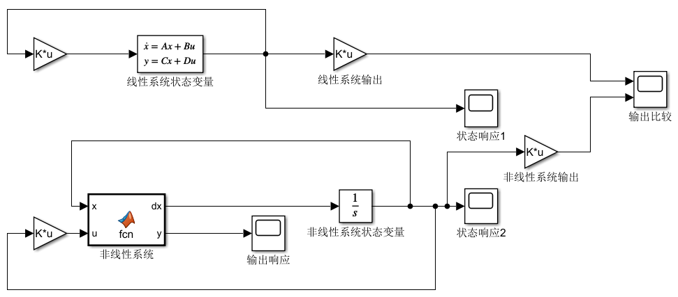

图 2-6- 1

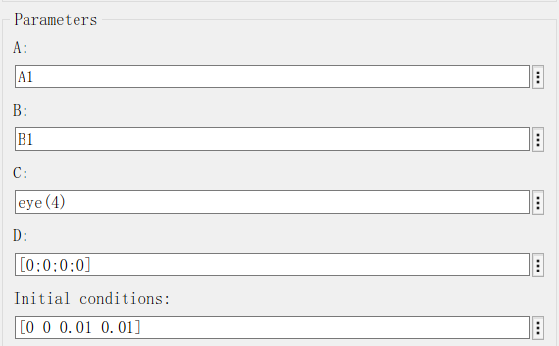

图 2-6- 2

结果：

因为该系统完全能控，所以可以任意配置极点。

给系统配置的期望极点是： -1.0000 -1.5000 -2.0000 -2.5000

反馈增益矩阵K= -0.3750 -0.9625 -20.0625 -3.9813

引入状态反馈后的系统为( (A-BK),B,C )

A-B*K =

0 0.3750 0 -0.7500

1.0000 0.9625 0 -1.9250

0 19.0625 0 -18.1250

0 3.9813 1.0000 -7.9625

原本的系统特征值为

lamda_A =

0

0

4.6904

-4.6904

状态反馈之后的系统特征值为lamda_(A-BK)=

-2.5000

-2.0000

-1.5000

-1.0000

极点配置成功，系统渐近稳定，验证通过。

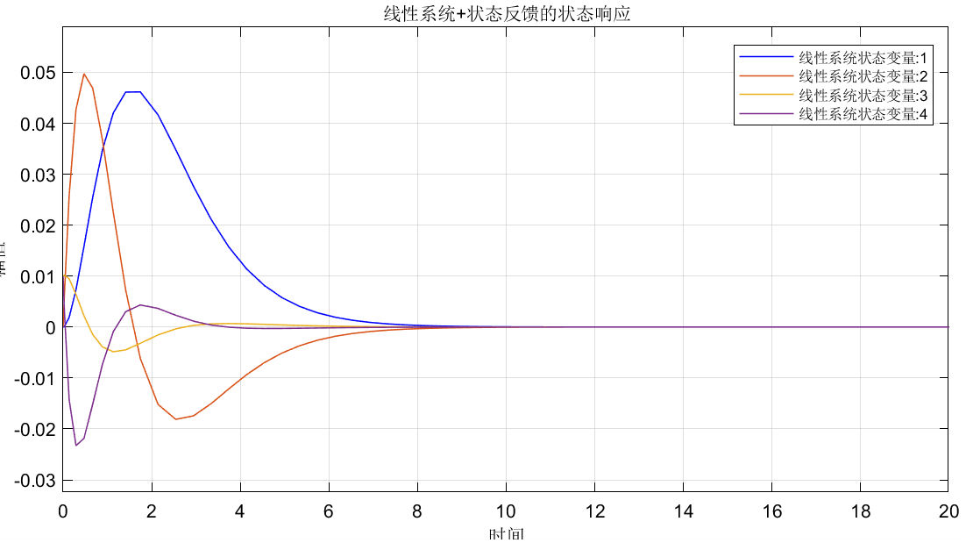

图 2-6- 3

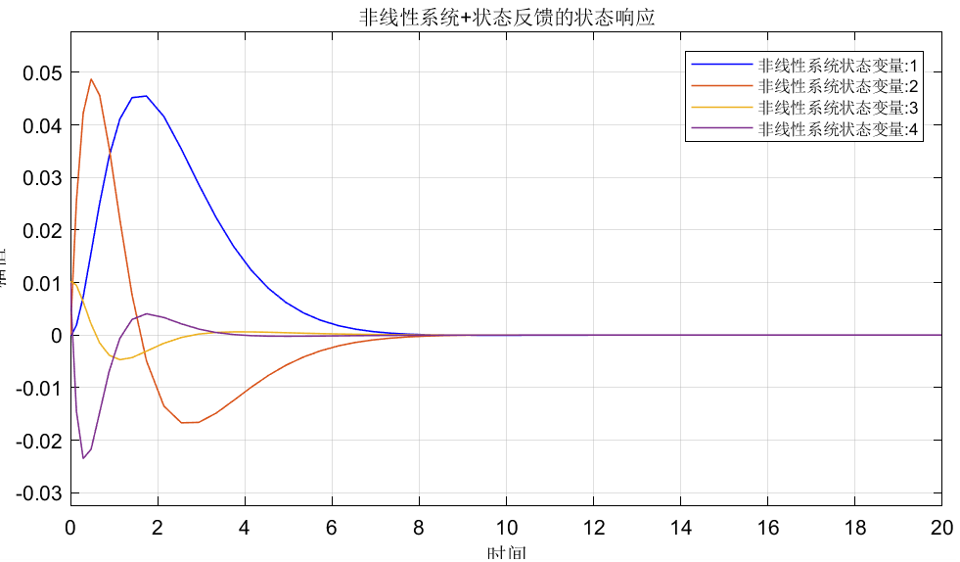

图 2-6- 4

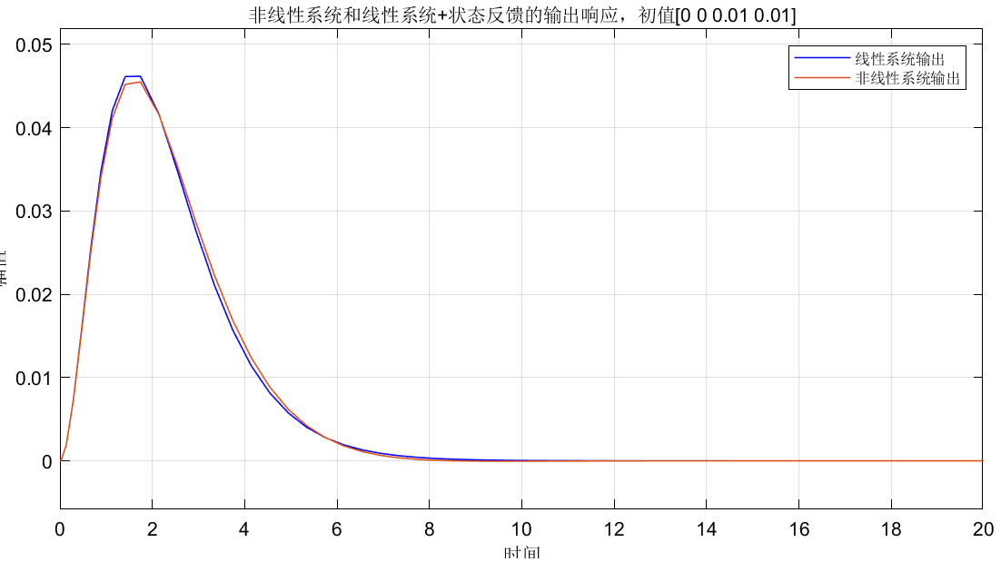

图 2-6- 5

### 2.6.4 结果分析

根据图像，我们可以看出，线性与非线性系统通过状态反馈都成功实现了镇定，响应都可以趋于收敛，且在初态为[0 0 0.01 0.01]的情况下，二者响应曲线的差别微乎其微。

## 2.7 系统设计——基于状态观测器的状态反馈（OSF）

### 2.7.1 实验要求

1. 基于极点配置方法和线性模型， 设计基于状态观测器的状态反馈控制策略， 实现原正常倒立摆杆出现微小角度偏离后复位

2. 基于simulink平台验证控制器效果：简化线性系统 + SF控制器或OSF控制器

3. 基于simulink平台验证控制器效果：原始非线性系统 + SF控制器或OSF控制器

4. 绘制四类闭环系统条件下的响应曲线，比较异同，分析原因

### 2.7.2 实验原理

当系统状态信息不可观测或者不能经济地获取时，我们可以通过构建状态观测器来实现对系统状态的观测，并在此基础上进行镇定设计，是系统达到稳定。因为系统是能控能观的，所以根据分离定理，可以分别独立地设计反馈增益矩阵K和G。

### 2.7.3 程序源码及结果

代码/框图：

1. %% 2.7 系统设计——基于状态观测器的状态反馈（OSF）
2. clc;clear
3. A1=[0 1 0 0;
4. 0 0 -1 0;
5. 0 0 0 1;
6. 0 0 22 0]
7. B1=[0;1;0;-2];C1=[1 0 0 0];D1=[0]
8. A=[0 1 0 0;
9. 0 0 -1 0;
10. 0 0 0 1;
11. 0 0 22 0]
12. B=[0;1;0;-2];C=[1 0 0 0];D=[0]
13. Init=[0.1 0.1 0.5 0.5];%系统的初始条件
14. Initobserv=[0.1 0.1 0.4 0.3];%观测器的初始条件
15. fprintf('因为此系统能控能观，所以根据分离定理，可分别设计反馈增益矩阵K和G。\n\n');
16. %①设计状态反馈增益K
17. P1=[-1 -1 -10 -15];   %能控子系统的期望极点P1_
18. fprintf('给系统配置的期望极点是：');disp(P1);
19. K=acker(A1,B1,P1);
20. fprintf('反馈增益矩阵K=  ');disp(K);
21. lamda_A_BK=eig(A1-B1*K);
22. fprintf('状态反馈之后的系统特征值为lamda_(A-BK)=\n');disp(lamda_A_BK);
23. fprintf('系统极点配置成功。\n');
24. %②设计状态观测器增益矩阵G
25. P2=[-5 -5 -5 -5];%观测器的期望极点
26. fprintf('给观测器配置的期望极点是：');disp(P2);
27. G=acker(A1',C1',P2);
28. G=G';
29. fprintf('反馈增益矩阵G= \n');disp(G);
30. fprintf('观测器极点为：\n');disp(eig(A1-G*C1));
31. fprintf('观测器极点配置成功。\n');

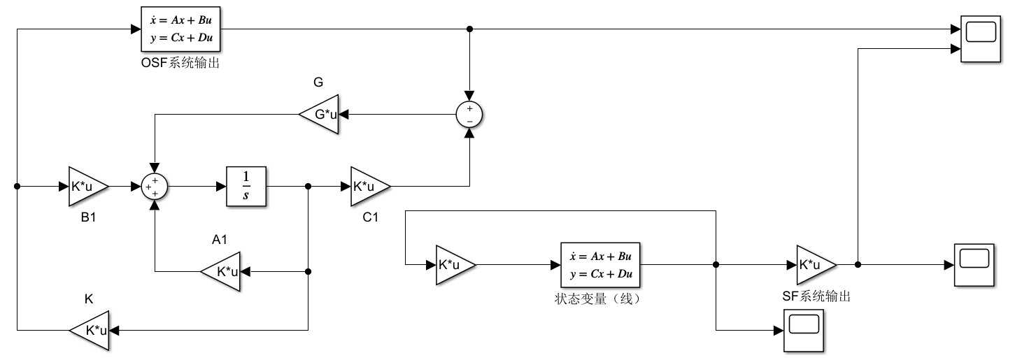

图 2-7- 1

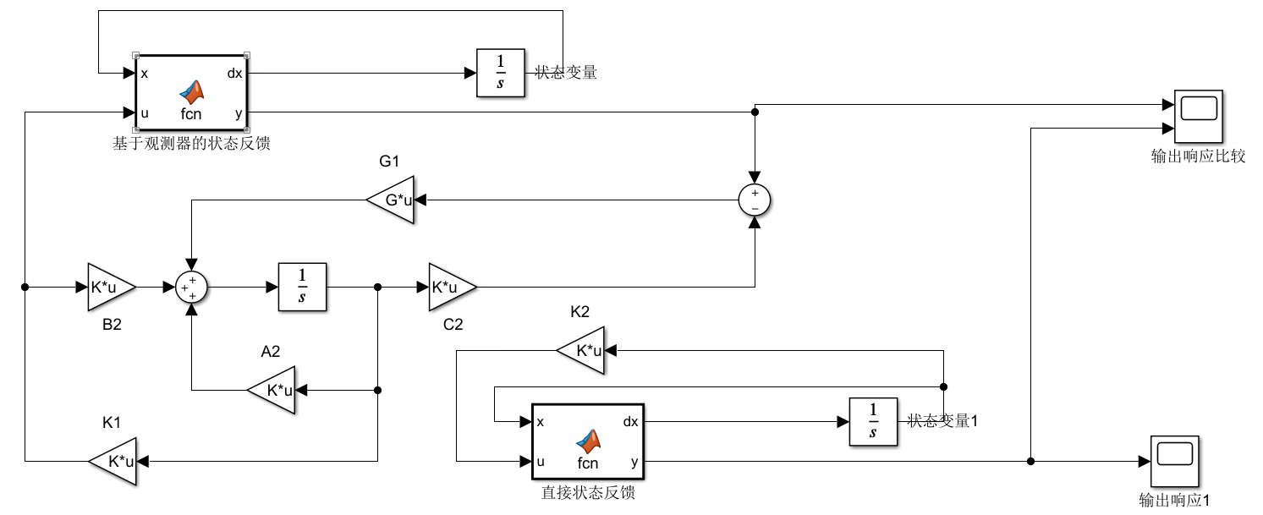

图 2-7- 2

结果：

因为此系统能控能观，所以根据分离定理，可分别设计反馈增益矩阵K和G。

给系统配置的期望极点是： -1 -1 -10 -15

反馈增益矩阵K= -7.5000 -16.2500 -115.2500 -21.6250

状态反馈之后的系统特征值为lamda_(A-BK)=

-15.0000

-10.0000

-1.0000

-1.0000

系统极点配置成功。

给观测器配置的期望极点是： -5 -5 -5 -5

反馈增益矩阵G=

20

172

-940

-4409

观测器极点为：

-5.0007 + 0.0000i

-5.0000 + 0.0007i

-5.0000 - 0.0007i

-4.9993 + 0.0000i

观测器极点配置成功。

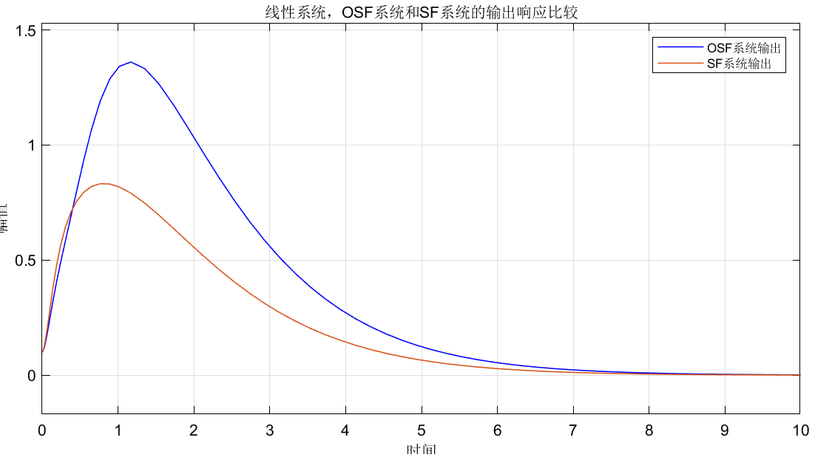

图 2-7- 3

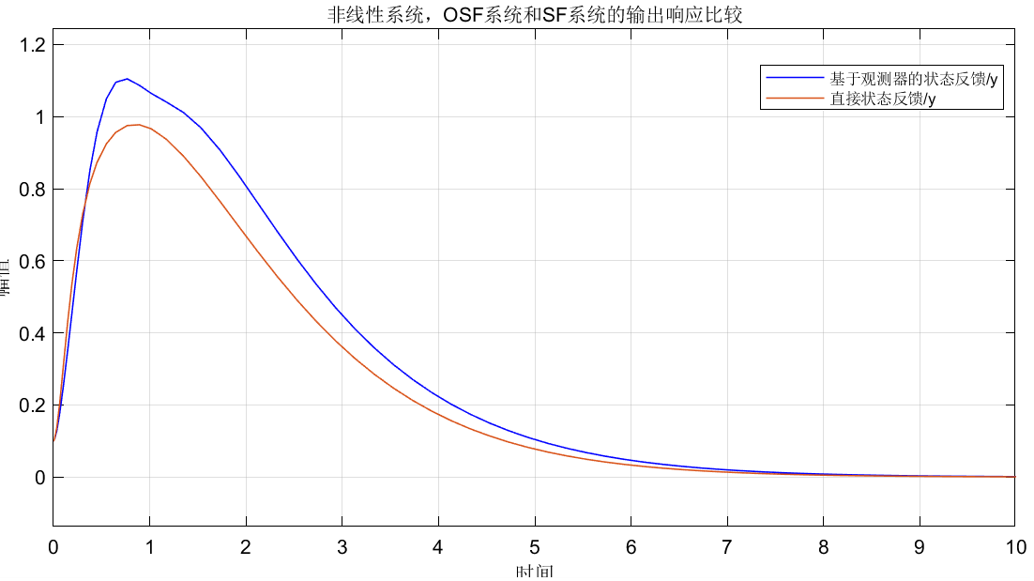

图 2-7- 4

### 2.7.4 结果分析

观测器的初始状态不可能跟原系统完全一致，所以要一定长度时间之后才能跟上原系统，因而基于观测器的状态反馈的响应曲线会稍滞后于直接状态反馈的响应曲线，在线性系统和非线性系统中都是如此。

## 2.8 系统设计——SF+单位比例增益的输出反馈(OF)，跟踪阶跃输入

### 2.8.1 实验要求

1. 在原状态反馈的基础上， 引入单位增益比例输出反馈控制， 实现跟踪位移信号

2. 基于极点配置方法和线性模型， 设计状态反馈控制器增益K1

3. 基于simulink平台验证控制器效果：简化线性系统 + 控制策略

4. 基于simulink平台验证控制器效果：原始非线性系统 + 控制策略

5. 绘制两类闭环系统的输出响应曲线， 比较异同与跟踪效果， 分析原因

### 2.8.2 实验原理

在状态反馈的基础之上，再加入一个输出反馈，前者是将状态反馈到输入端，后者是将输出反馈到输入端，二者结合起来进而形成一种新的控制率来让系统稳定下来。

### 2.8.3 程序源码及结果

代码/框图：

1. %% 2.8 系统设计——状态反馈+比例输出反馈，跟踪阶跃输入
2. clc;clear
3. A=[0 1 0 0;
4. 0 0 -1 0;
5. 0 0 0 1;
6. 0 0 22 0]
7. B=[0;1;0;-2];C=[1 0 0 0];D=[0];
8. Init=[0.1 0.1 0.5 0.5];%系统的初始条件
9. Initobserv=[0.1 0.1 0.45 0.4];%观测器的初始条件
10. fprintf('因为此系统完全能控，所以可以任意配置极点。\n\n');
11. %设计状态反馈增益K
12. P=[-1 -1 -10 -15];   %能控子系统的期望极点P1
13. fprintf('给系统配置的期望极点是：');disp(P);
14. K=acker(A,B,P);
15. lamda_A_BK=eig(A-B*K);
16. fprintf('状态反馈之后的系统特征值为lamda_(A-BK)=\n');disp(lamda_A_BK);
17. fprintf('系统极点配置成功。\n');

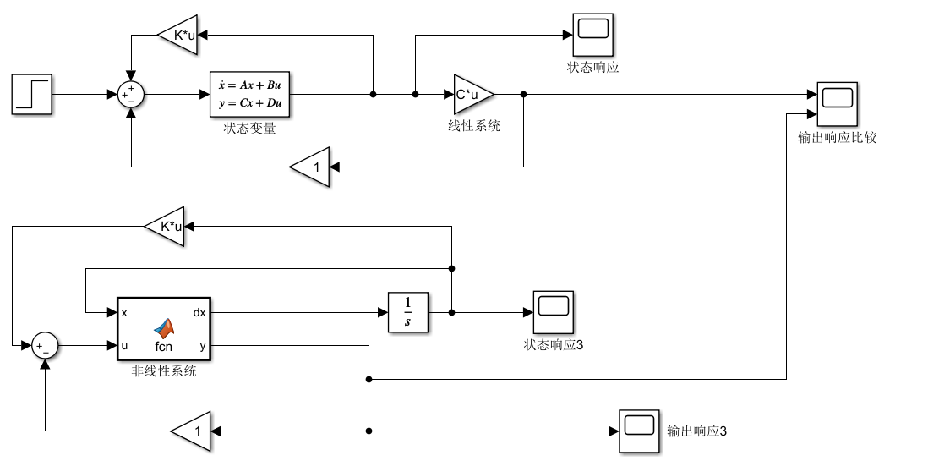

图 2-8- 1

结果：

给系统配置的期望极点是： -1 -1 -10 -15

K = -7.5000 -16.2500 -115.2500 -21.6250

状态反馈之后的系统特征值为lamda_(A-BK)=

[-15.0000 -10.0000 -1.0000 -1.0000]

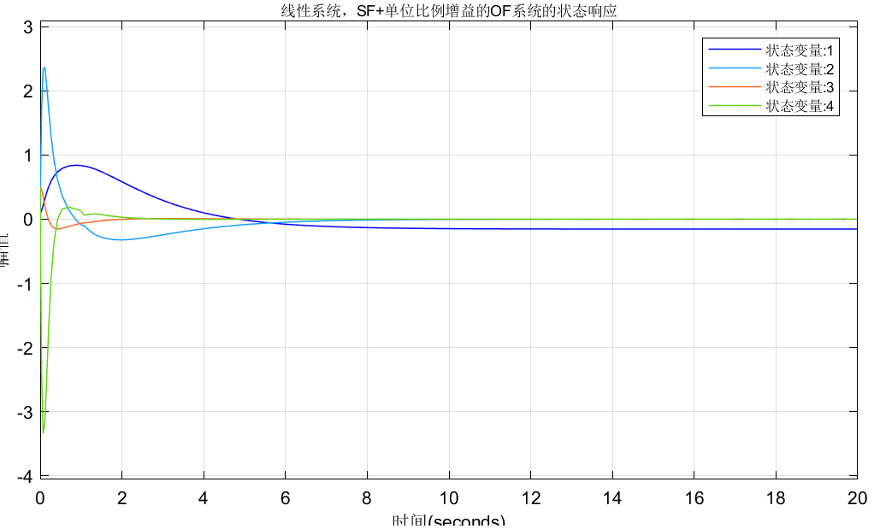

图 2-8- 2

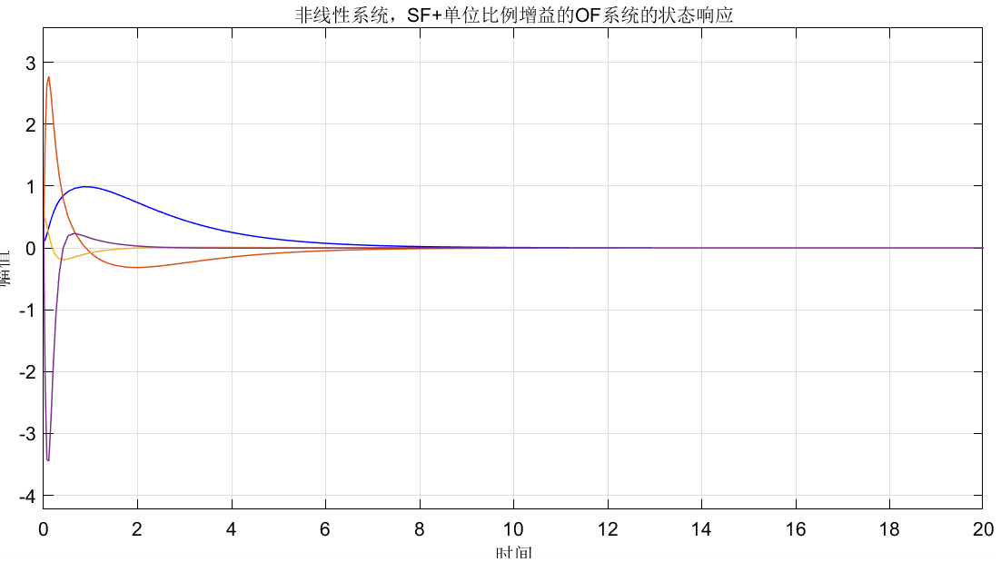

图 2-8- 3

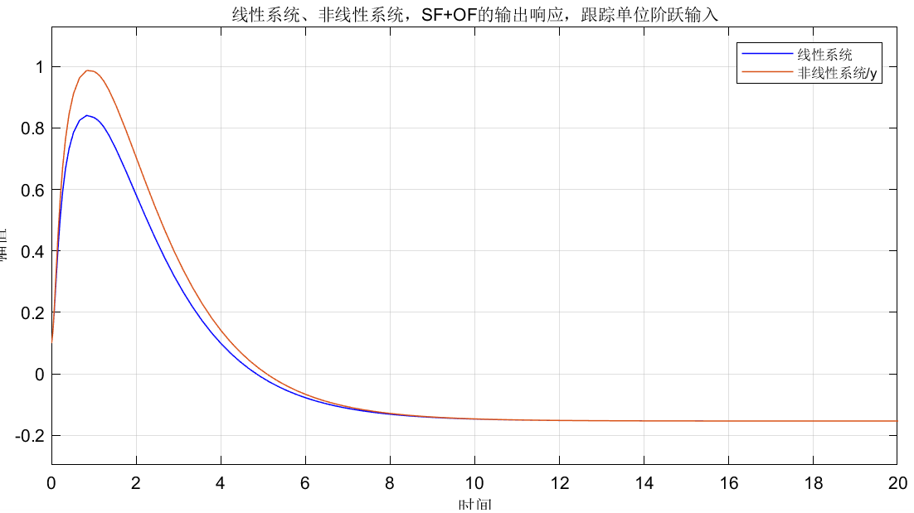

图 2-8- 4

### 2.8.4 结果分析

由于在输出反馈中使用的是比例环节，而比例环节是0型系统，它在跟踪阶跃信号的时候，稳态误差为一个绝对值大于0的有限值，所以采用SF+单位比例增益的OF系统跟踪阶跃信号是有静差的。

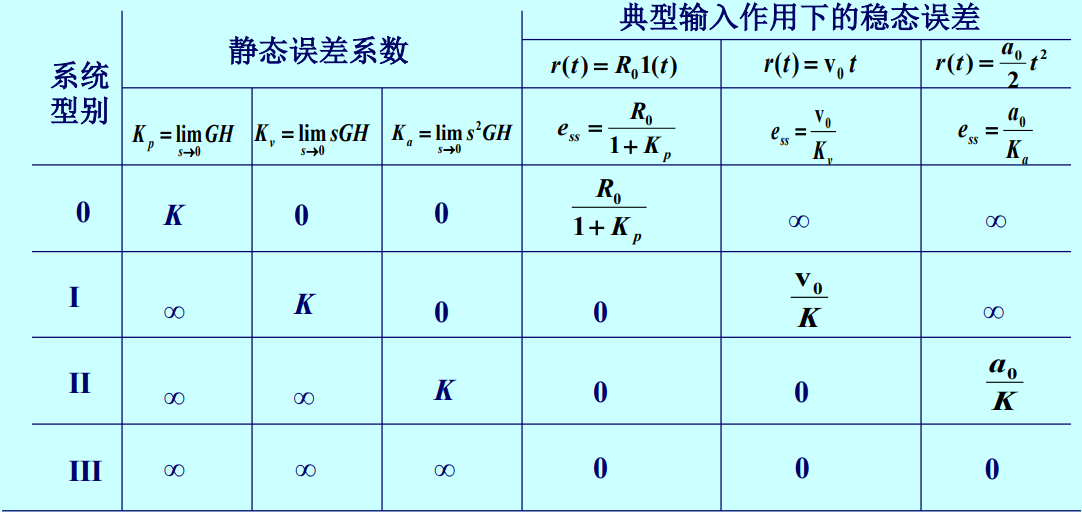

图 2-8- 5

## 2.9 系统设计——SF+带积分校正的OF，跟踪阶跃输入

### 2.9.1 实验要求

1. 在原状态反馈的基础上，引入带积分校正的输出反馈控制，实现跟踪位移信号

2. 基于线性模型， 给定超调量和过渡时间要求，设计状态反馈控制器增K1、积分增益K2

3. 基于simulink平台验证控制器效果：简化线性系统 + 控制策略

4. 基于simulink平台验证控制器效果：原始非线性系统 + 控制策略

5. 绘制两类闭环系统的输出响应曲线，比较异同与跟踪效果，分析原因

### 2.9.2 实验原理

采用状态反馈+带积分校正的输出反馈时，系统的结构图：

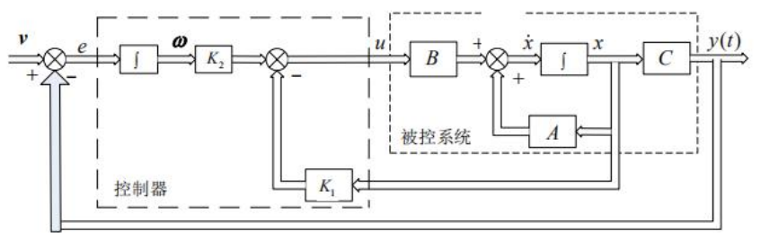

图 2-9- 1

与不加积分器相比，加了之后就相当于给系统引入了一个新的状态变量ω，现在整个系统变成了一个五阶系统。



五阶系统的状态空间表达式为：

 

解得等价五阶系统的A、B、K阵分别为：



对五阶矩阵求出对应的状态反馈阵，则是 K1 和 K2 的结合，K1 是控制原四阶矩阵，而 K2 则就是通过积分校正的控制矩阵。

那么在此之前，为了求出控制矩阵，就必须掌握极点配置。而因为用二阶系统来近似五阶系统，所以需要求出两个主导极点，另外三个极点应该选择的远超过主导极点的五倍以上，这样动态特性就基本由两个主导极点确定。

选择误差带**Δ=0.05**，调节时间**ts=10s**，则根据**ts=3.5/（ζWn）=3.5/σ**可求出超调量**σ=35%**，自然频率**Wn=3.5/(ts*ζ)** ;而阻尼比**ζ**只和超调量**σ**有关系，公式为：**ζ=sqrt((log(1/σ))^2/((π)^2+(log(1/σ))^2))**；两个主导极点的计算公式：

**P1= -ζ*Wn+Wn*sqrt(ζ^2-1)**

**P2= -ζ*Wn-Wn*sqrt(ζ^2-1)**

### 2.9.3 程序源码及结果

代码/框图：

1. %% 2.9 系统设计——状态反馈+带积分校正的输出反馈，跟踪阶跃输入
2. clc;clear
3. A=[0 1 0 0;
4. 0 0 -1 0;
5. 0 0 0 1;
6. 0 0 22 0]
7. B=[0;1;0;-2]
8. C=[1 0 0 0]
9. D=[0]
10. Init=[0 0.1 0.005 0.1 ];%系统的初始条件
11. %设计状态反馈增益K
12. %***********************************************
13. %选择误差带Δ=0.05，则调节时间ts=3.5/ζWn=3.5/σ
14. %阻尼比zeta(ζ)只和超调量xigema（σ）有关系，
15. %且为： ζ=sqrt((log(1/σ))^2/((pi)^2+(log(1/σ))^2))，
16. ts=10;%选择调节时间ts=10s
17. xigema=3.5/ts;%计算超调量σ
18. zeta = sqrt((log(1/xigema))^2/((pi)^2 + (log(1/xigema))^2))
19. Wn=3.5/(ts*zeta) ;%自然频率Wn
20. P1=-zeta*Wn+Wn*sqrt(zeta^2-1)
21. P2=-zeta*Wn-Wn*sqrt(zeta^2-1)
22. P=[P1 P2 -20 -21 -22];
23. %由于加入积分环节，系统会增加一个新的状态变量w，
24. %变成5阶系统，具有新的状态空间表达式。
25. A1=[A [0 0 0 0]';
26. -C    0    ];%等效大系统的系统矩阵
27. B1=[B;0];%等效大系统的输入矩阵
28. K=acker(A1,B1,P);%等效大系统的反馈增益矩阵K
29. lamda_A1_B1K=eig(A1-B1*K);
30. fprintf('状态反馈之后的等效系统特征值为lamda_(A-BK)=\n');disp(lamda_A1_B1K);
31. fprintf('系统极点配置成功。\n\n');
32. fprintf('原系统的反馈增益矩阵K1和积分增益K2为：\n');
33. K1=K(:,1:4)
34. K2=-K(:,5:5)

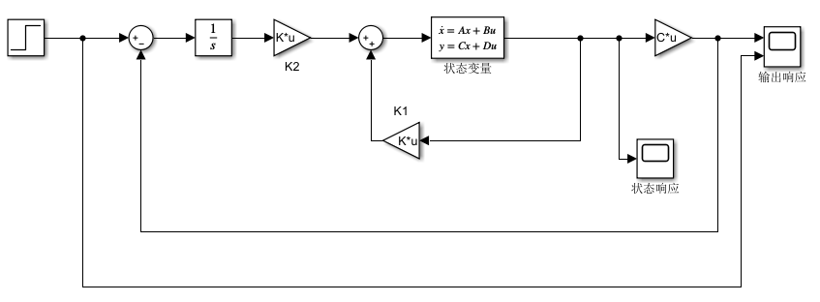

图 2-9- 2

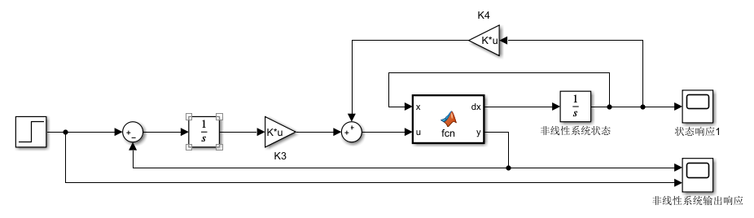

图 2-9- 3

结果：

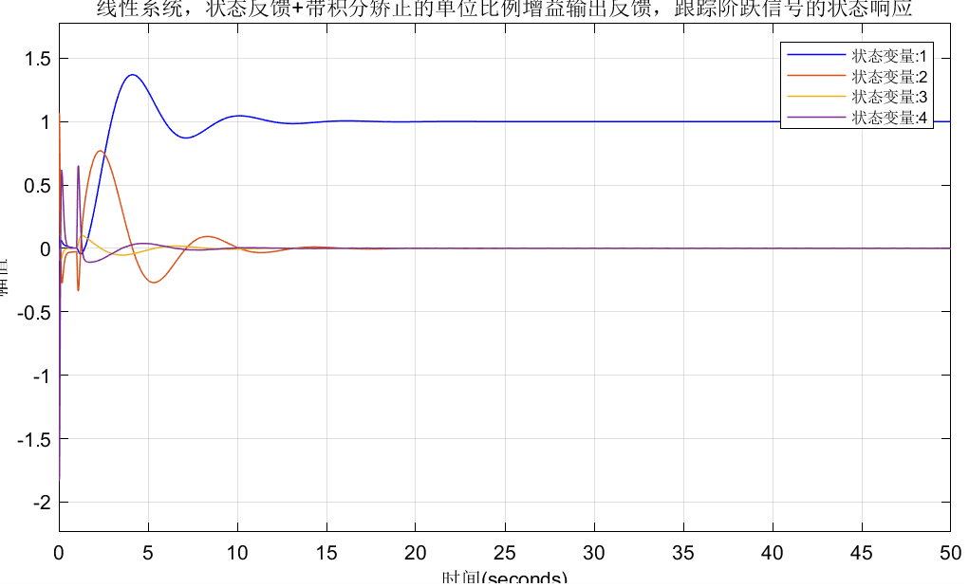

图 2-9- 4

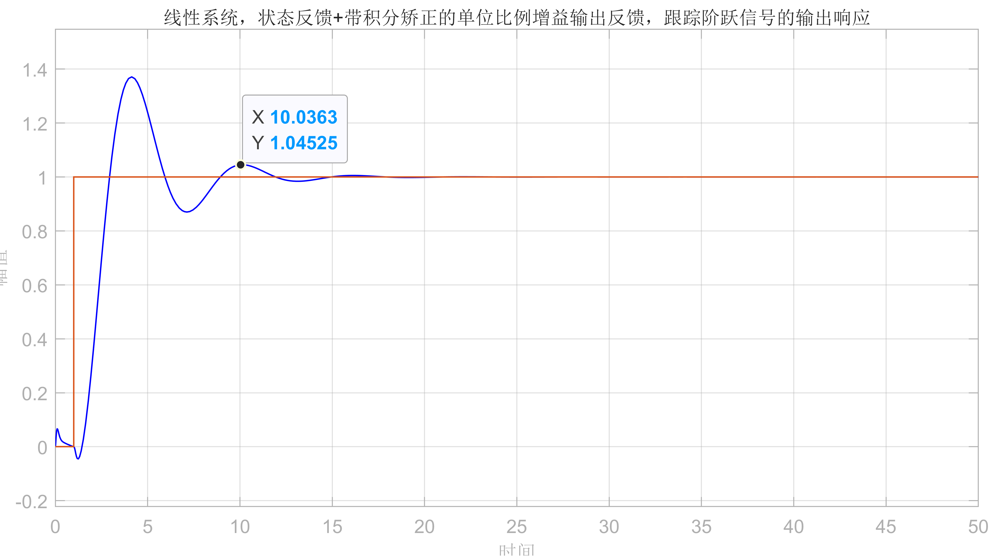

图 2-9- 5

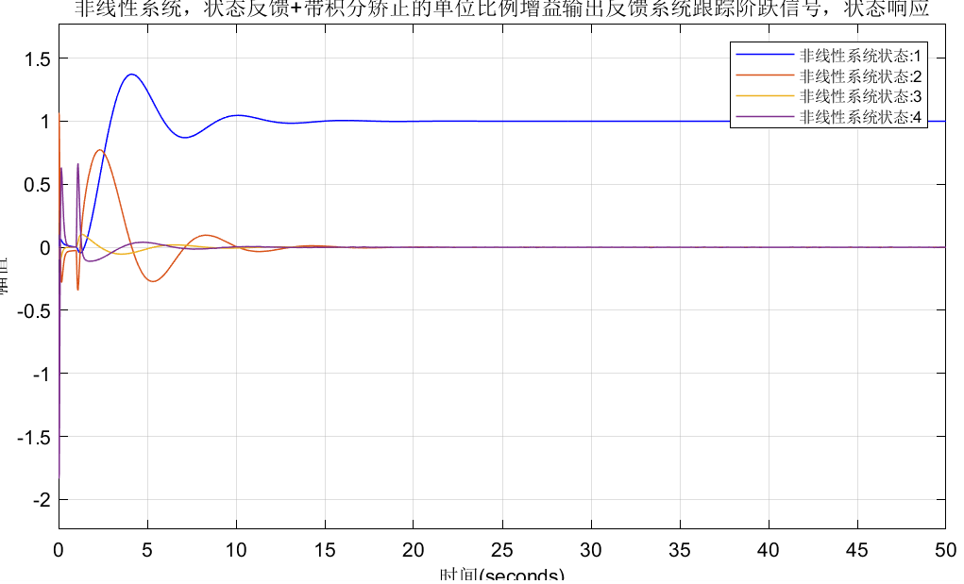

图 2-9- 6

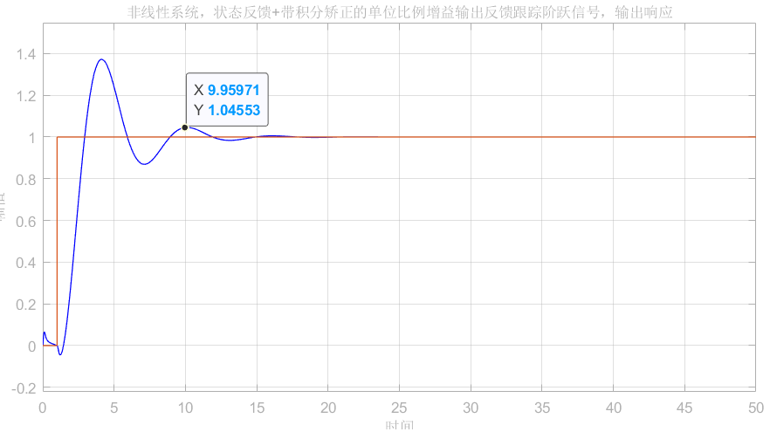

图 2-9- 7

### 2.9.4 结果分析

可以看出，引入积分环节后，消除了系统的稳态误差，能够以设定的调节时间和超调量对阶跃信号进行无静差跟踪，说明控制器增益设计正确。

## 2.10 系统设计——OSF+带积分校正的OF，跟踪阶跃输入

### 2.10.1 实验要求

1. 在基于状态观测器的状态反馈基础上， 引入带积分校正的输出反馈控制， 实现跟踪位移信号

2. 基于线性模型， 给定超调量和过渡时间， 设计状态反馈增益K1、 积分增益K2、 观测器增益G

3. 基于simulink平台验证控制效果：简化线性系统或原始非线性模型 + 控制策略

4. 绘制两类闭环系统的输出响应曲线， 比较异同与跟踪效果， 分析原因

### 2.10.2 实验原理

在2.9的基础上，把直接状态反馈改成基于观测器的状态反馈，依旧跟踪阶跃输入。

### 2.10.3 程序源码及结果

代码/框图：

1. %% 2.10系统设计——基于状态观测器的状态反馈+带积分校正的输出反馈，跟踪阶跃输入
2. clc;clear
3. A=[0 1 0 0;
4. 0 0 -1 0;
5. 0 0 0 1;
6. 0 0 22 0]
7. B=[0;1;0;-2]
8. C=[1 0 0 0]
9. D=[0]
10. Init=[0 0.1 0.005 0.1 ];%系统的初始条件
11. Initobserv=[0 0.1 0 0];%观测器的初始条件
12. %设计状态反馈增益K
13. %***********************************************
14. %选择误差带Δ=0.05，则调节时间ts=3.5/ζWn=3.5/σ
15. %阻尼比zeta(ζ)只和超调量xigema（σ）有关系，
16. %且为： ζ=sqrt((log(1/σ))^2/((pi)^2+(log(1/σ))^2))，
17. ts=10;%选择调节时间ts=10s
18. xigema=3.5/ts;%计算超调量σ
19. zeta = sqrt((log(1/xigema))^2/((pi)^2 + (log(1/xigema))^2))
20. Wn=3.5/(ts*zeta) ;%自然频率Wn
21. P1=-zeta*Wn+Wn*sqrt(zeta^2-1)
22. P2=-zeta*Wn-Wn*sqrt(zeta^2-1)
23. P=[P1 P2 -20 -21 -22];
24. %由于加入积分环节，系统会增加一个新的状态变量w，
25. %变成5阶系统，具有新的状态空间表达式。
26. A1=[A [0 0 0 0]';
27. -C    0    ];%等效大系统的系统矩阵
28. B1=[B;0];%等效大系统的输入矩阵
29. %①设计积分增益K2和状态反馈增益K1
30. K=acker(A1,B1,P);%等效大系统的反馈增益矩阵K
31. lamda_A1_B1K=eig(A1-B1*K);
32. fprintf('状态反馈之后的等效系统特征值为lamda_(A-BK)=\n');disp(lamda_A1_B1K);
33. fprintf('系统极点配置成功。\n\n');
34. fprintf('原系统的反馈增益矩阵K1和积分增益K2为：\n');
35. K1=K(:,1:4)
36. K2=-K(:,5:5)
37. %②设计状态观测器增益矩阵G
38. P2=[-5 -5 -5 -5];%观测器的期望极点
39. fprintf('给观测器配置的期望极点是：');disp(P2);
40. G=acker(A',C',P2);
41. G=G';
42. fprintf('反馈增益矩阵G= \n');disp(G);
43. fprintf('观测器极点为：\n');disp(eig(A-G*C));
44. fprintf('观测器极点配置成功。\n');

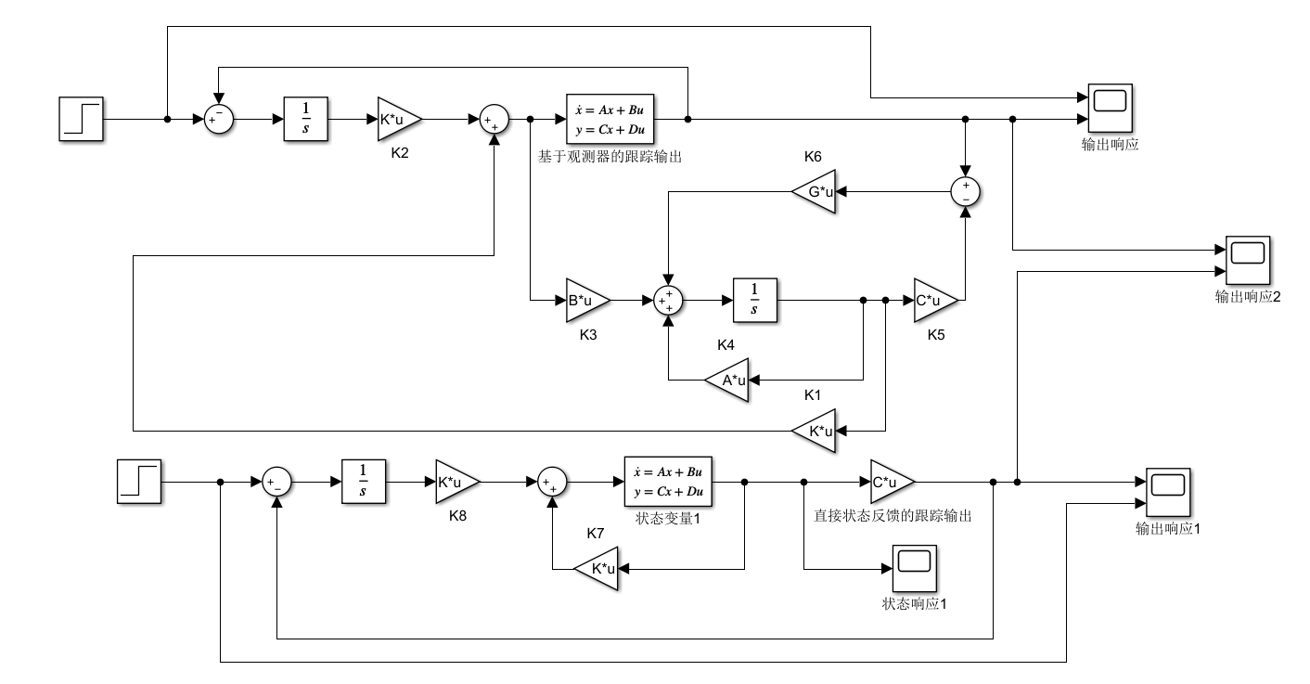

图 2-10- 1

结果：

Init=[0 0.04 0.005 0.1 ];%系统的初始条件

Initobserv=[0 0.015 0 0.1];%观测器的初始条件

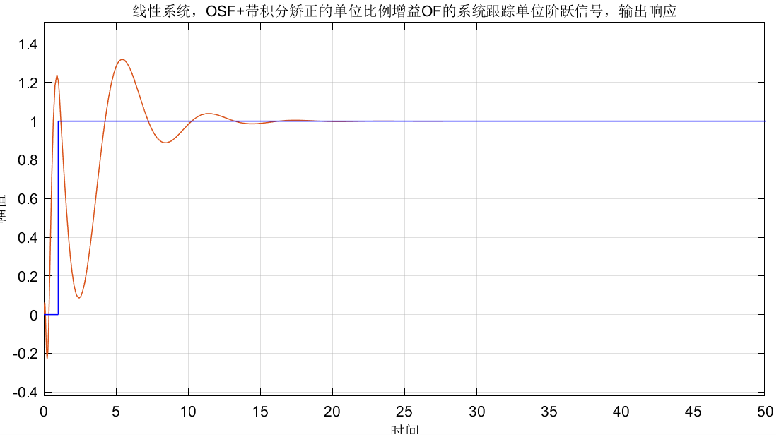

图 2-10- 2

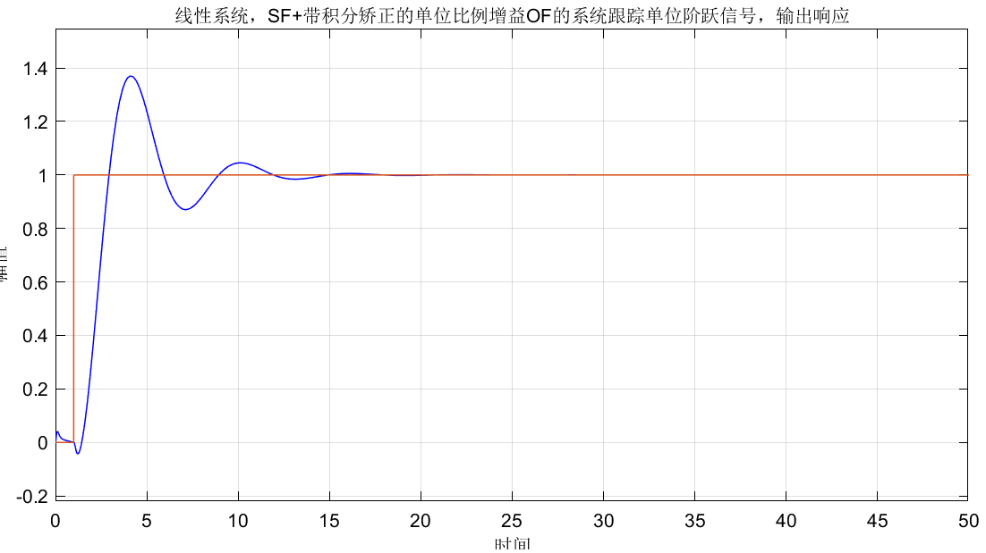

图 2-10- 3

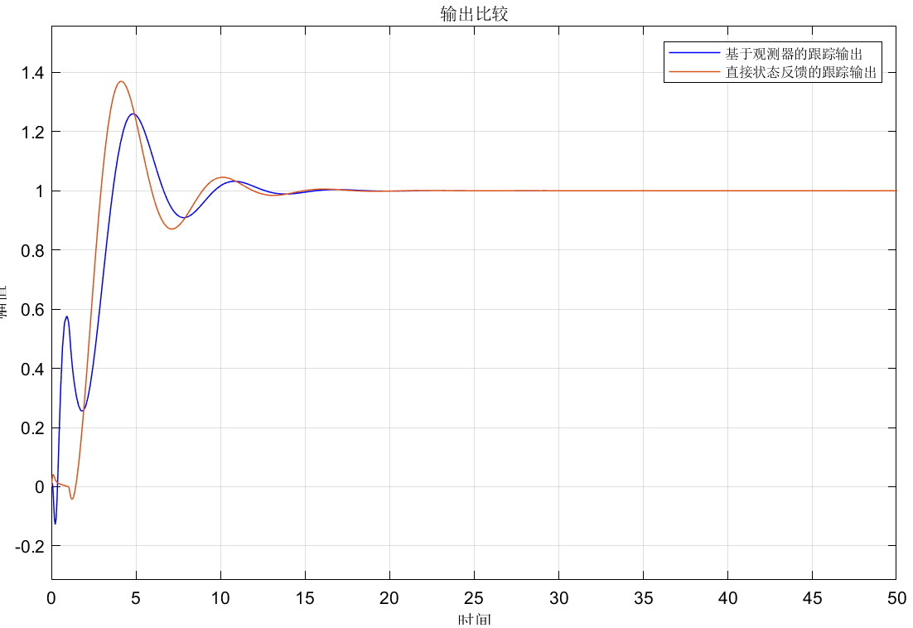

图 2-10- 4

### 2.10.4 结果分析

与前面的结果类似，基于观测器的状态反馈的响应滞后于直接状态反馈的响应。不过都能够实现对阶跃输入的无静差跟踪，只是当观测器初态与系统初态差距较大时，观测器的动态性能就和原系统差别渐大了。

# 第三章 蔡氏混沌电路

## 3.1 蔡氏混沌电路部分主要内容

1.建模与分析

2.同构主从系统同步设计与验证

3.保密通信应用（选做）

4.电子器件实现（选做）

## 3.2 系统建模——机理到状态空间表达式

### 3.2.1 实验要求

1. 自行推导，报告应包含必要过程

2. 在simulink中搭出机理模型

### 3.2.2 实验原理

单个蔡氏单路模型如图：

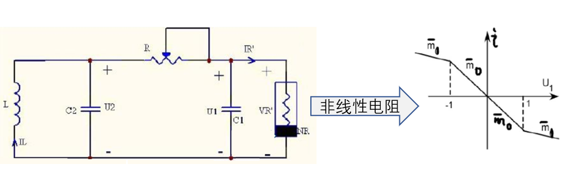

图 3-2- 1





代入已知 得：





等价





## 3.3 系统分析——蔡氏电路混沌现象分析

### 3.3.1 实验要求

1. 基于simulink结构模型，观测状态响应曲线和状态轨迹

2. 选取不同初始状态，观测并比较状态响应曲线差异

3. 找出两组能得到混沌信号的初状，并观测微小初态偏差下的曲线差异

### 3.3.2 实验原理

根据蔡氏电路的状态空间模型，在simulink中选择相应模块搭建系统框图，这里把模型中的非线性部分用一个自定义的函数实现，其余各部分用积分器、增益模块、求和模块实现。用3个示波器观察状态变量x1、x2、x3，在脚本中读取各示波器的数据绘制状态轨迹。

### 3.3.3 程序源码及结果

代码/框图：

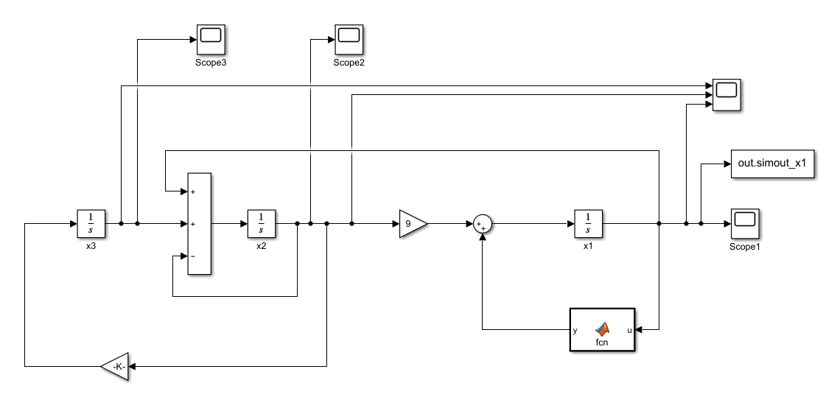

图 3-3- 1

1. function y = fcn(u)
2. x1=u;
3. x1dao=-((2*9)/7)*x1+(((9*3)/7)/2)*(abs(x1+1)-abs(x1-1))
4. y=x1dao;
5. %% 3.3 蔡氏电路混沌现象分析
6. clc;clear
7. figure (1); %以图窗 1 作为当前图窗
8. plot3(out.ScopeData_x1.signals.values,out.ScopeData_x2.signals.values,out.ScopeData_x3.signals.values)
9. grid on; %绘制网格线
10. title('初值[-0.1，0.1，0.2]时系统状态轨迹 '); %设置图标题
11. %title('初值[1，2，3]时系统状态轨迹 '); %设置图标题
12. xlabel('状态变量x1');ylabel('状态变量x2');zlabel('状态变量x3'); %设置横轴、纵轴、竖轴标签

结果：

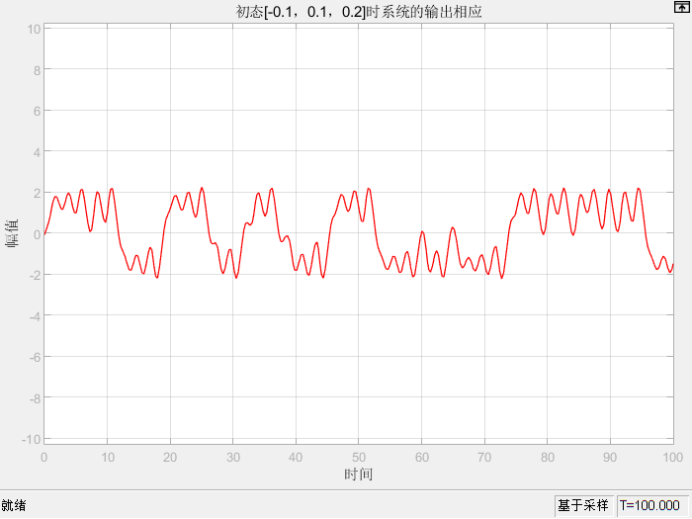

图 3-3- 2

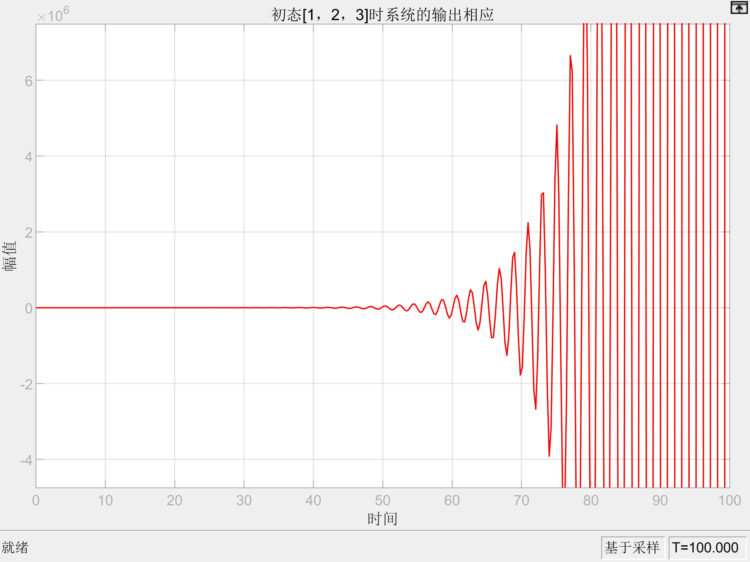

图 3-3- 3

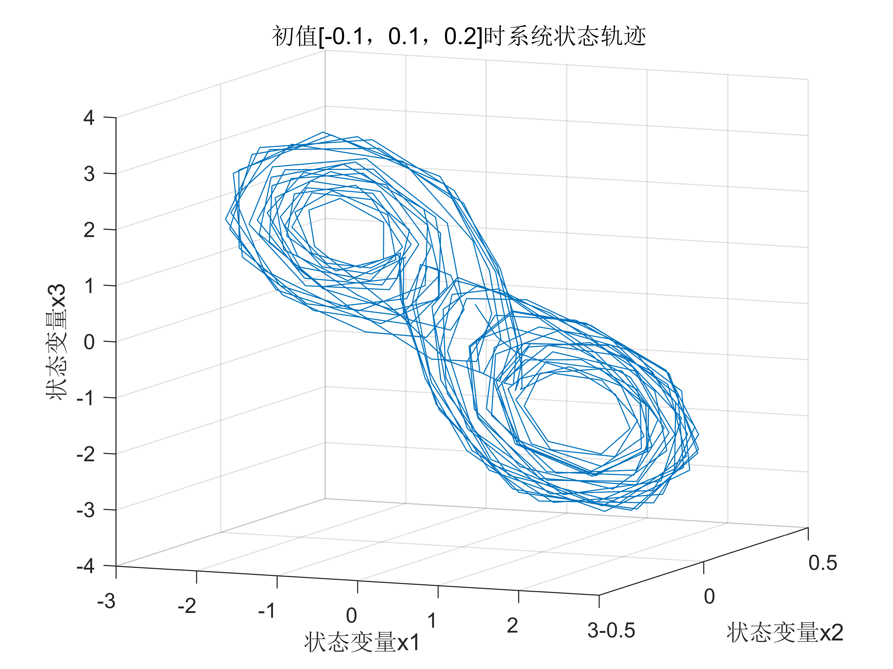

图 3-3- 4

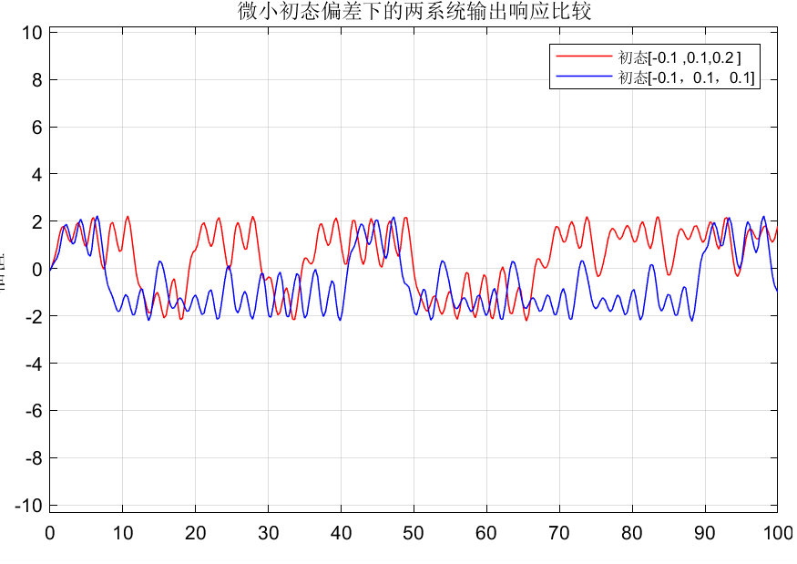

图 3-3- 5

### 3.3.4 结果分析

1. 根据状态轨迹可以看出，蔡氏电路有两个平衡状态。
2. 蔡氏电路是一个局部渐近稳定的系统，只有在一定范围内才能渐近稳定，当初值大于某一范围后，系统将发散。
3. 即使是微小的初值偏差，混沌的蔡氏电路的输出也是很不一样的。

## 3.4 系统设计——基于状态反馈的同步控制设计

### 3.4.1 实验要求

1. 具有相同结构的主系统M和从系统S（初态不同），通过设计控制器C， 使得从系统状态跟踪主系统状态

2. 利用李亚普洛夫稳定性理论，建立控制器增益K应满足的条件（已给出， 报告应含关键过程）

3. 利用LMI工具箱，求出控制器增益

4. 利用simulink， 验证同步控制效果

5. 尝试其他类型控制（PID、模糊控制等），选做

### 3.4.2 实验原理

其实就是一个观测器的设计。

添加LMI工具箱，利用LMI工具箱解线性矩阵不等式



判断系统稳定性，并计算控制器增益K。给两个系统设置不同的初值，然后根据两个系统输出偏差大小观察同步效果。

### 3.4.3 程序源码及结果

代码/框图：

1. %% 3.4 系统设计——基于状态反馈的同步控制设计
2. %%建立状态空间模型
3. clc
4. clear
5. A=[-18/7 9 0;1 -1 1;0 -14.28 0];
6. B=[27/7;0;0];
7. C=[1 0 0];
8. D=[1 0 0];
9. H=B;
10. %%LMI验证
11. P=sdpvar(3,3,'symmetric');
12. T=sdpvar(1,1,'full');
13. V=sdpvar(3,1,'full');
14. Fcond=[P>=0,T>=0,[P*A-V*C+A'*P'-C'*V', P*H+D'*T; T'*D+H'*P', -2*T]<=0];
15. ops=sdpsettings('verbose',0,'solver','sedumi');
16. diagnostics=solvesdp(Fcond,[],ops);
17. [s, p]=checkset(Fcond);
18. tmin=min(s);
19. if tmin>0
20. V1=double(V);
21. P1=double(P);
22. disp( '系统是渐进稳定的, 控制器增益为：' );
23. K=inv(P1)*V1
24. else
25. disp(' 系统不稳定' );
26. end

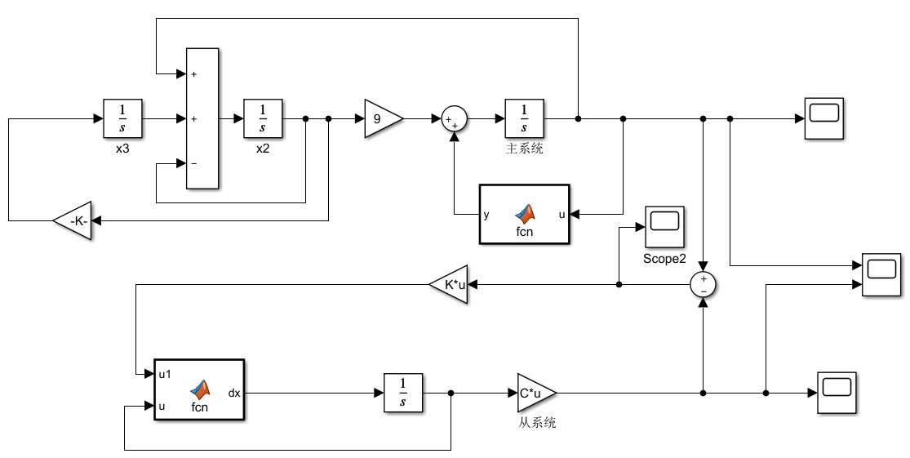

图 3-4- 1

结果：

系统是渐进稳定的, 控制器增益为：

K =

6.5531

1.4395

-0.5402

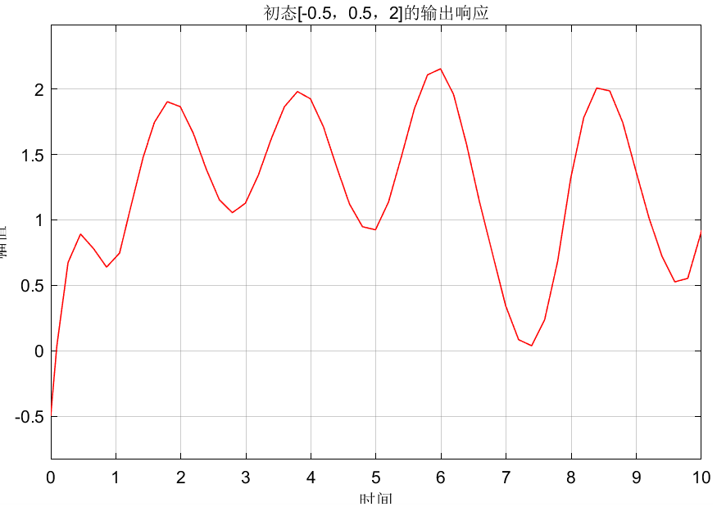

图 3-4- 2

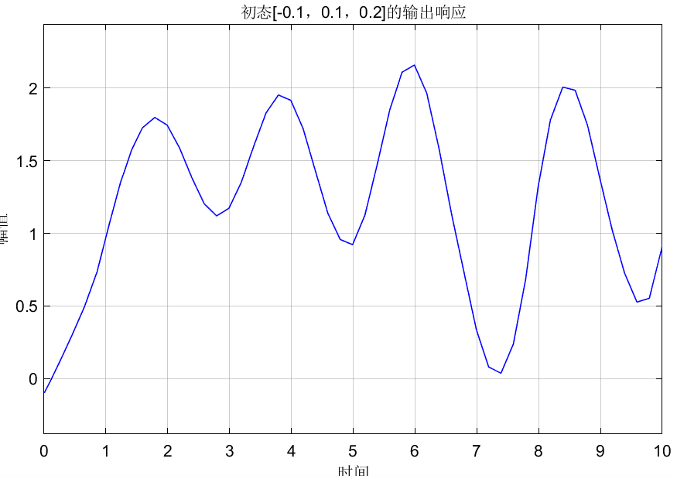

图 3-4- 3

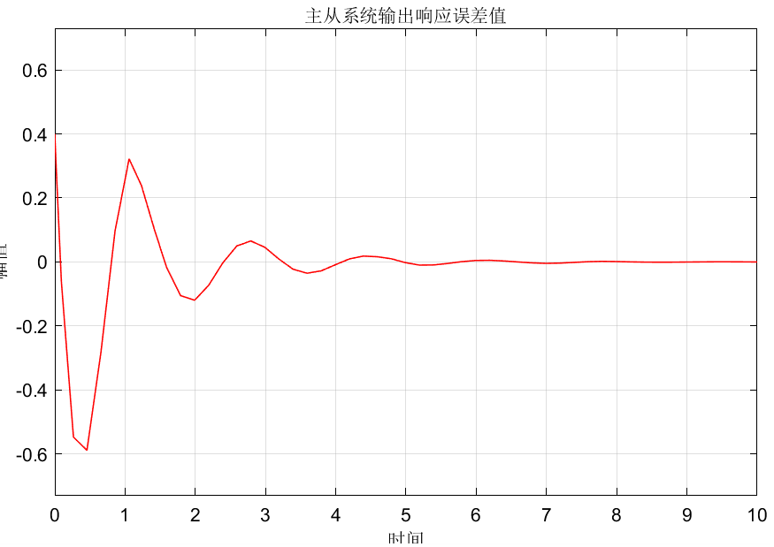

图 3-4- 4

### 3.4.4 结果分析

两者响应曲线在初始阶段明显不同，但随之时间推移逐渐趋于一致，说明跟随成功。

# 第四章 总结与体会

## 4.1 课设总结

在本次课设之前我们做了线性系统分析设计的课内实验，是因此有了一定的理论和编程基础，不过课内实验都是已经建模完成的系统，而且内容简单很多，课设则是以实际问题为中心，展开进行各项工作的。

在本次课设中，通过倒立摆和蔡氏电路两个具体实例，学习了用maltab（结合simulink）进行线性系统分析与设计的全流程：

①系统建模（从系统机理建立状态空间模型、非线性模型的线性化）

②定性分析（稳定性、能控性、能观性）

③定量分析（求状态空间表达式的解，即状态响应曲线和状态轨迹）

④综合设计（极点配置、镇定设计、观测器设计、基于观测器的状态反馈、状态反馈+输出反馈、状态反馈+带积分矫正的输出反馈、基于观测器的状态反馈+带积分矫正的输出反馈）

以上的①~④各步骤都是一环扣一环的，可以看出，设计控制系统是我们的研究重点，使系统达到期望的动态和稳态性能，从而满足各种生产和应用环节的需求，是我们所有工作的最终目的。

本次课设主要学会了matlab脚本编程与simulink框图的配合使用，工作空间（Workspace）是二者进行数据交换的桥梁：脚本先运行，在工作空间中产生数据对象，然后在simnlink中可以调用，比如设置状态空间表达式模型的4个矩阵；也可以先在simulink中运行框图，产生的数据存到工作空间后就可以在脚本编程时调用，比如示波器接受的信号数据。在使用时要注意二者的这种联系，很多出错也是因它而起，比如A\B\C\D矩阵的值设置不对、环节间维数不匹配、框图的积分环节初值设置不对等，所以当simulink仿真报错的时候，就要重点检查用于联系二者的数据对象。

另外还学到了一些simulink的实用小技巧：

①设置示波器图窗的相关属性（图窗选项框“视图” —“配置属性”/“样式”）

②simulink的几个易错点：环节间的维数匹配 、积分环节设置初值 、增益的正负号

③如果是要直接进行状态反馈，那就要输出状态，这时C矩阵要设置为n阶单位阵，D矩阵要设置为n行1列的0矩阵。

## 4.2 课设体会